ГОСТ 17679-80 Хомуты облегченные для крепления трубопроводов и кабелей. Конструкция и размеры (с Изменениями N 1, 2)
ГОСТ 17679-80
Группа Г38
ГОСУДАРСТВЕННЫЙ СТАНДАРТ СОЮЗА ССР
ХОМУТЫ ОБЛЕГЧЕННЫЕ ДЛЯ КРЕПЛЕНИЯ
ТРУБОПРОВОДОВ И КАБЕЛЕЙ
Конструкция и размеры
Light yokes for pipe-line and cable fixing.
Design and dimensions
Дата введения 1981-01-01
ИНФОРМАЦИОННЫЕ ДАННЫЕ
1. РАЗРАБОТЧИКИ
А.В.Анфиногенов (руководитель темы), Е.Е.Муравьев, Т.П.Извольская
2. УТВЕРЖДЕН И ВВЕДЕН В ДЕЙСТВИЕ Постановлением Государственного комитета стандартов Совета Министров СССР от 17.04.80 N 1737
3. Срок проверки - 1993 г.
4. ВЗАМЕН ГОСТ 17679-72
5. ССЫЛОЧНЫЕ НОРМАТИВНО-ТЕХНИЧЕСКИЕ ДОКУМЕНТЫ
Обозначение НТД, на который дана ссылка | Номер пункта
ГОСТ 2808-91 | 5
ГОСТ 2284-79 | 5
ГОСТ 4986-79 | 5
ГОСТ 8733-87* | 5
ГОСТ 8734-75 | 5
ГОСТ 9941-81 | 5
ГОСТ 16338-85 | 5
ГОСТ 16523-89 | 5
ГОСТ 17019-78 | 9
ГОСТ 19537-83 | 6, 7
ГОСТ 19904-90 | 5
ГОСТ 21631-76 | 5
_____________
* Вероятно ошибка оригинала. Следует читать ГОСТ 8733-74.
6. ПЕРЕИЗДАНИЕ июнь 1992 г. с Изменениями N 1, 2, утвержденными в июне 1985 г., декабре 1988 г. (ИУС 9-85, 3-89)
7. Проверен в 1988 г. Постановлением Госстандарта СССР от 25.06.85 N 1917 снято ограничение срока действия
1. Хомуты подразделяются на типы в соответствии с табл.1.
Таблица 1
Наименования | Типы |  | Эскизы
Хомуты для крепления трубопроводов | I | Исполнение I | 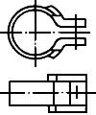
 |  | Исполнение II | 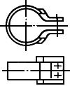
 | II |  | 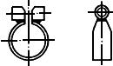
Хомуты для крепления трубопроводов и кабелей | III |  | 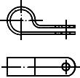
 | IV |  | 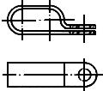
 | V |  | 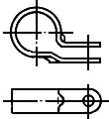
 | VI |  | 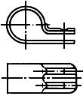
 | VII |  | 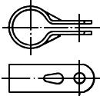
 | VIII |  | 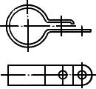
Хомуты для крепления кабелей | IX |  | 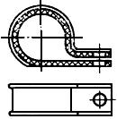

2. Конструкция и размеры хомутов для крепления трубопроводов должны соответствовать указанным на черт.1-5 и в таб.2-6, соответственно.
Тип I
Исполнение I
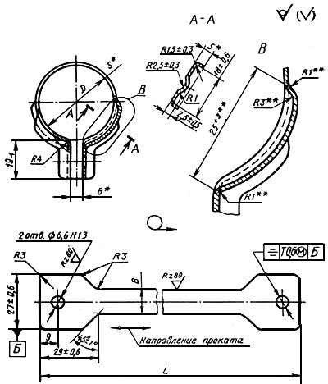
Деталь - в состоянии ее измерения
________________
* Размеры для справок.
** Размеры обеспечиваются инструментом.
Черт.1
Таблица 2
Размеры в мм
(пред. откл.  +0,5  -0,3) | (пред. откл. ±0,6) |  |  | Масса 1000 шт., кг | Применяемость
 |  |  |  | 15,8
 |  |  |  | 17,3
 |  |  |  | 17,8
 |  |  |  | 18,5
 |  |  |  | 19,1
 |  |  |  | 20,0
 |  |  |  | 20,3
 |  |  |  | 20,9
 |  |  |  | 21,7
 |  |  |  | 22,7
 |  |  |  | 23,2
 |  |  |  | 31,8
 |  |  |  | 33,0
60 |  |  |  | 34,6
 |  |  |  | 36,0
 |  |  |  | 38,1
 |  |  |  | 38,9
 |  |  |  | 40,9
 |  |  |  | 42,9
 |  |  |  | 45,0
 |  |  |  | 47,1
 |  |  |  | 49,2
Пример условного обозначения хомута типа I исполнения I, мм, из стали марки 25, с покрытием Ц15.хр:
Хомут ТI-I-40-25-Ц15.хр ГОСТ 17679-80
То же, из стали марки 25, с покрытием Кд15.хр:
Хомут ТI-I-40-25-Кд15.хр ГОСТ 17679-80
То же, из стали марки 12Х18Н10Т, с покрытием Хим.Пас:
Хомут TI-I-40-12Х18Н10Т-Хим.Пас ГОСТ 17679-80

Черт.2
Исполнение II
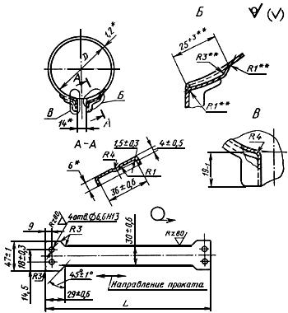
Деталь - в состоянии ее измерения.
_________________
* Размеры для справок.
** Размеры обеспечиваются инструментом.
Черт.2
Таблица 3
Размеры в мм
(пред. откл.  +0,5  -0,3) |  | Масса 1000 шт.,  кг | Применяемость
 |  | 102,4
 |  | 111,0
 |  | 120,0
 |  | 128,9
 |  | 137,2
 |  | 146,7
 |  | 155,5
Пример условного обозначения хомута типа I исполнения II, мм, из стали марки 25, с покрытием Ц15.хр:
Хомут TI-II-100-25-Ц15.хр ГОСТ 17679-80
То же, из стали марки 25, с покрытием Кд15.хр:
Хомут TI-II-100-25-Кд15.хр ГОСТ 17679-80
То же, из стали марки 12Х18Н10Т, с покрытием Хим.Пас:
Хомут TI-II-100-12Х18Н10Т-Хим.Пас ГОСТ 17679-80

Черт.3
Тип II
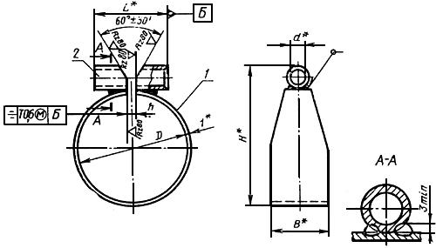
Деталь - в состоянии ее измерения.
1 - кольцо; 2 - втулка
________________
* Размеры для справок.
Сварка - ручная дуговая; допускается сварка в среде инертных газов и газовая
Черт.3
Таблица 4
Размеры в мм
(пред. откл.  +0,5  -0,3) |  |  |  |  |  | Масса 1000 шт., кг | Обозначения деталей из стали марок |  |  |  | Приме-  няемость
 |  |  |  |  |  |  |  | 12Х18Н10Т |  | 12Х18Н10Т
 |  |  |  |  |  |  | Дет.1. Кольцо |  | Дет.2. Втулка
 |  |  |  |  |  |  | 14-10-20 | 14-10-12X18H10T | 5,2-16-20 | 5,2-16-12Х18Н10Т
 |  |  |  |  |  |  | 14-15-20 | 14-15-12Х18Н10Т
 |  |  |  |  |  |  | 14-20-20 | 14-20-12Х18Н10Т
 |  |  |  |  |  |  | 16-10-20 | 16-10-12Х18Н10Т
 |  |  |  |  |  |  | 16-15-20 | 16-15-12Х18Н10Т
 |  |  |  |  |  | 10,8 | 16-20-20 | 16-20-12Х18Н10Т
 |  |  |  |  |  |  | 18-10-20 | 18-10-12Х18Н10Т
 |  |  |  |  |  | 10,4 | 18-15-20 | 18-15-12Х18Н10Т
 |  |  |  |  |  | 11,9 | 18-20-20 | 18-20-12Х18Н10Т
20 |  |  |  |  |  |  | 20-10-20 | 20-10-12X18H10T | 5,2-20-20 | 5,2-20-12Х18Н10Т
 |  |  |  |  |  | 12,0 | 20-15-20 | 20-15-12Х18Н10Т
 |  |  |  |  |  | 13,7 | 20-20-20 | 20-20-12Х18Н10Т
 |  |  |  |  |  | 10,4 | 22-10-20 | 22-10-12Х18Н10Т
 |  |  |  |  |  | 12,7 | 22-15-20 | 22-15-12X18H10T
 |  |  |  |  |  | 14,7 | 22-20-20 | 22-20-12Х18Н10Т
 |  |  |  |  |  | 10,9 | 24-10-20 | 24-10-12Х18Н10Т
 |  |  |  |  |  | 13,5 | 24-15-20 | 24-15-12Х18Н10Т
 |  |  |  |  |  | 15,9 | 24-20-20 | 24- 20-12Х18Н10Т
25 |  |  |  | 35 |  | 11,4 | 25-10-20 | 25-10-12Х18Н10Т
 |  | 15 |  |  |  | 13,8 | 25-15-20 | 25-15-12Х18Н10Т
 |  |  |  |  |  | 16,2 | 25-20-20 | 25-20-12Х18Н10Т
 |  |  |  |  |  | 11,8 | 28-10-20 | 28-10-12Х18Н10Т
 |  |  |  |  |  | 14,7 | 28-15-20 | 28-15-12X18H10T
 |  |  |  |  |  | 17,7 | 28-20-20 | 28-20-12Х18Н10Т
 |  |  |  |  |  | 12,3 | 30-10-20 | 30-10-12X18H10T
 |  |  |  |  |  | 15,5 | 30-15-20 | 30-15-12Х18Н10Т
 |  |  |  |  |  | 18,6 | 30-20-20 | 30-20-12Х18Н10Т
 |  |  |  |  |  | 12,9 | 32-10-20 | 32-10-12Х18Н10Т
 |  |  |  |  |  | 16,4 | 32-15-20 | 32-15-12Х18Н10Т
 |  |  |  |  |  | 19,7 | 32-20-20 | 32-20-12Х18H10Т
 |  |  |  |  |  | 13,8 | 34-10-20 | 34-10-12Х18Н10Т | 5,2-22-20 | 5,2-22-12Х18Н10Т
 |  |  |  |  |  | 17,6 | 34-15-20 | 34-15-12Х18Н10Т
 |  |  |  |  |  | 21,1 | 34-20-20 | 34-20-12Х18Н10Т
 |  |  |  | 46 |  | 14,1 | 36-10-20 | 36-10-12Х18Н10Т
 |  |  |  |  |  | 18,3 | 36-15-20 | 36-15-12Х18Н10Т
 |  |  |  |  |  | 22,0 | 36-20-20 | 36-20-12Х18Н10Т
 |  |  |  |  |  | 16,4 | 38-10-20 | 38-10-12Х18Н10Т | 6,2-25-20 | 6,2-25-12Х18Н10Т
 |  |  |  |  |  | 20,7 | 38-15-20 | 38-15-12Х18Н10Т
 |  |  |  |  |  | 24,7 | 38-20-20 | 38-20-12Х18Н10Т
 |  |  |  | 51 |  | 16,8 | 40-10-20 | 40-10-12Х18Н10Т
 |  |  |  |  |  | 21,3 | 40-15-20 | 40-15-12Х18Н10Т
 |  |  |  |  |  | 25,5 | 40-20-20 | 40-20-12Х18Н10Т
 |  |  |  |  |  | 29,7 | 40-25-20 | 40-25-12Х18Н10Т
 |  |  |  |  |  | 17,3 | 42-10-20 | 42-10-12Х18Н10Т
 |  |  |  |  |  | 22,1 | 42-15-20 | 42-15-12Х18Н10Т
 |  |  |  |  |  | 26,5 | 42-20-20 | 42-20-12Х18Н10Т
 |  |  |  |  |  | 31,0 | 42-25-20 | 42-25-12Х18Н10Т
 |  |  |  |  |  | 18,1 | 45-10-20 | 45-10-12Х18Н10Т
 |  |  |  |  |  | 23,2 | 45-15-20 | 45-15-12Х18Н10Т
 |  |  |  |  |  | 28,0 | 45-20-20 | 45-20-12Х18Н10Т
 |  |  |  |  |  | 32,9 | 45-25-20 | 45-25-12Х18Н10Т
 |  |  |  |  |  | 18,8 | 48-10-20 | 48-10-12Х18Н10Т
 |  |  |  |  |  | 24,2 | 48-15-20 | 48-15-12Х18Н10Т
 |  |  |  |  |  | 29,5 | 48-20-20 | 48-20-12Х18Н10Т
 |  |  |  |  |  | 34,7 | 48-25-20 | 48-25-12Х18Н10Т
 |  |  |  |  |  | 20,0 | 50-10-20 | 50-10-12Х18Н10Т | 6,2-28-20 | 6,2-28-12Х18Н10Т
 |  |  |  |  |  | 25,7 | 50-15-20 | 50-15-12Х18Н10Т
 |  |  |  |  |  | 31,2 | 50-20-20 | 50-20-12Х18Н10Т
 |  |  |  |  |  | 36,7 | 50-25-20 | 50-25-12Х18Н10Т
 |  |  |  |  |  | 42,1 | 50-30-20 | 50-30-12Х18Н10Т
 |  |  |  |  |  | 21,4 | 56-10-20 | 56-10-12Х18Н10Т
 |  |  |  |  |  | 28,0 | 56-15-20 | 56-15-12Х18Н10Т
 |  |  |  |  |  | 34,0 | 56-20-20 | 56-20-12Х18Н10Т
 |  |  |  |  |  | 40,5 | 56-25-20 | 56-25-12Х18Н10Т
 |  |  |  |  |  | 46,5 | 56-30-20 | 56-30-12Х18Н10Т
60 |  |  |  |  |  | 22,6 | 60-10-20 | 60-10-12Х18Н10Т
 |  |  |  |  |  | 29,5 | 60-15-20 | 60-15-12Х18Н10Т
 |  |  |  |  |  | 36,2 | 60-20-20 | 60-20-12Х18Н10Т
 |  |  |  |  |  | 42,9 | 60-25-20 | 60-25-12Х18Н10Т
 |  |  |  |  |  | 49,5 | 60-30-20 | 60-30-12Х18Н10Т
 |  |  |  |  |  | 23,2 | 63-10-20 | 63-10-12Х18Н10Т
 |  |  |  |  |  | 30,5 | 63-15-20 | 63-15-12Х18Н10Т
 |  |  |  |  |  | 37,5 | 63-20-20 | 63-20-12Х18Н10Т
 |  |  |  |  |  | 44,5 | 63-25-20 | 63-25-12X18H10T
 |  |  |  |  |  | 51,5 | 63-30-20 | 63-30-12Х18H10Т
65 |  |  |  |  |  | 23,7 | 65-10-20 | 65-10-12X18H10T
 |  |  |  |  |  | 31,2 | 65-15-20 | 65-15-12Х18Н10Т
 |  | 20 |  |  |  | 38,7 | 65-20-20 | 65-20-12Х18Н10Т
 |  |  |  |  |  | 45,9 | 65-25-20 | 65-20-12X18H10T*
________________
* Соответствует оригиналу. - Примечание "КОДЕКС".
 |  |  |  |  |  | 52,9 | 65-30-20 | 65-30-12X18H10T
 |  |  |  |  |  | 33,2 | 70-15-20 | 70-15-12X18H10T
 |  |  |  |  |  | 41,1 | 70-20-20 | 70-20-12X18H10T
 |  |  |  |  |  | 48,9 | 70-25-20 | 70-25-12X18H10T
 |  |  |  |  |  | 57,0 | 70-30-20 | 70-30-12X18H10T
 |  |  |  |  |  | 35,0 | 75-15-20 | 75-15-12X18H10T
 |  |  |  |  |  | 43,5 | 75-20-20 | 75-20-12X18H10T
 |  |  |  |  |  | 51,5 | 75-25-20 | 75-25-12X18H10T
 |  |  |  |  |  | 59,5 | 75-30-20 | 75-30-12Х18Н10Т
 |  |  |  |  |  | 68,5 | 75-35-20 | 75-35-12Х18Н10Т
 |  |  |  |  |  | 37,0 | 80-15-20 | 80-15-12Х18Н10Т
 |  |  |  |  |  | 46,0 | 80-20-20 | 80-20-12Х18Н10Т
 |  |  |  |  |  | 55,0 | 80-25-20 | 80-25-12Х18Н10Т
 |  |  |  |  |  | 64,5 | 80-30-20 | 80-30-12Х18Н10Т
 |  |  |  |  |  | 73,5 | 80-35-20 | 80-35-12Х18Н10Т
 |  |  |  |  |  | 82,5 | 80-40-20 | 80-40-12Х18Н10Т
 |  |  |  |  |  | 38,5 | 85-15-20 | 85-15-12Х18Н10Т
 |  |  |  |  |  | 48,5 | 85-20-20 | 85-20-12Х18Н10Т
 |  |  |  |  |  | 58,0 | 85-25-20 | 85-25-12Х18Н10Т
 |  |  |  |  |  | 67,5 | 85-30-20 | 85-30-12Х18Н10Т
 |  |  |  |  |  | 77,5 | 85-35-20 | 85-35-12Х18Н10Т
 |  |  |  |  |  | 87,5 | 85-40-20 | 85-40-12Х18Н10Т
90 |  |  |  |  |  | 40,5 | 90-15-20 | 90-15-12X18H10T
 |  |  |  |  |  | 51,5 | 90-20-20 | 90-20-12Х18H10Т
 |  |  |  |  |  | 61,5 | 90-25-20 | 90-25-12X18H10T
 |  |  |  |  |  | 71,5 | 90-30-20 | 90-30-12X18H10T
 |  |  |  |  |  | 82,5 | 90-35-20 | 90-35-12Х18Н10Т
 |  |  |  |  |  | 93,5 | 90-40-20 | 90-40-12Х18Н10Т
95 |  |  |  | 106 |  | 53,5 | 95-20-20 | 95-20-12X18H10T
 |  |  |  |  |  | 64,5 | 95-25-20 | 95-25-12X18H10T
 |  |  |  |  |  | 75,5 | 95-30-20 | 95-30-12X18H10T
 |  |  |  |  |  | 86,5 | 95-35-20 | 95-35-12X18H10T
 |  |  |  |  |  | 98,0 | 95-40-20 | 95-40-12X18H10T
 |  |  |  | 111 |  | 57,0 | 105-20-20* | 100-20-12X18H10T | 6,2-30-20 | 6,2-30-12Х18Н10Т
________________
* Соответствует оригиналу. - Примечание "КОДЕКС".
 |  |  |  |  |  | 68,0 | 100-25-20 | 100-25-12X18H10T
 |  |  |  |  |  | 80,0 | 100-30-20 | 100-30-12X18H10T
 |  |  |  |  |  | 91,5 | 100-35-20 | 100-35-12Х18Н10Т
 |  |  |  |  |  | 103,0 | 100-40-20 | 100-40-12X18H10T
 |  |  |  |  |  | 61,0 | 110-20-20 | 110-20-12Х18Н10Т
 |  |  |  |  |  | 74,0 | 110-25-20 | 110-25-12Х18Н10Т
 |  |  |  |  |  | 87,0 | 110-30-20 | 110-30-12X18H10T
 |  |  |  |  |  | 99,5 | 110-35-20 | 110-35-12Х18Н10Т
 |  |  |  |  |  | 112,0 | 110-40-20 | 110-40-12Х18Н10Т
 |  |  |  |  |  | 66,5 | 120-20-20 | 130-20-12Х18H10Т*
 |  |  |  |  |  | 80,0 | 120-25-20 | 120-25-12Х18Н10Т
________________
* Соответствует оригиналу. - Примечание "КОДЕКС".
 |  |  |  |  |  | 94,0 | 120-30-20 | 120-30-12Х18Н10Т
 |  |  |  |  |  | 108,0 | 120-35-20 | 120-35-12Х18Н10Т
 |  |  |  |  |  | 122,0 | 120-40-20 | 120-40-12Х18Н10Т
 |  |  |  |  |  | 71,5 | 130-20-20 | 130-20-12Х18Н10Т
 |  |  |  |  |  | 86,5 | 130-25-20 | 130-25-12Х18Н10Т
 |  |  |  |  |  | 102,0 | 130-30-20 | 130-30-12Х18Н10Т
 |  |  |  |  |  | 118,0 | 130-35-30 | 130-35-12Х18Н10Т
 |  |  |  |  |  | 133,0 | 130-40-20 | 130-40-12Х18Н10Т
 |  |  |  |  |  | 78,8 | 140-20-20 | 140-20-12Х18Н10Т | 6,2-40-20 | 6,2-40-12Х18Н10Т
 |  |  |  |  |  | 95,3 | 140-25-20 | 140-25-12Х18Н10Т
 |  |  |  |  |  | 110,8 | 140-30-20 | 140-30-12Х18Н10Т
 |  |  |  |  |  | 128,8 | 140-35-20 | 140-35-12Х18Н10Т
 |  |  |  |  |  | 144,8 | 140-40-20 | 140-40-12Х18Н10Т
150 |  |  |  |  |  | 83,8 | 150-20-20 | 150-20-12Х18Н10Т
 |  |  |  |  |  | 101,3 | 150-25-20 | 150-25-12Х18Н10Т
 |  |  |  |  |  | 118,8 | 150-30-20 | 150-30-12Х18Н10Т
 |  |  |  |  |  | 137,8 | 150-35-20 | 150-35-12Х18Н10Т
 |  |  |  |  |  | 154,8 | 150-40-20 | 150-40-12X18H10T
 |  |  |  |  |  | 86,3 | 155-20-20 | 155-20-12X18H10T
 |  |  |  |  |  | 104,3 | 155-25-20 | 155-25-12Х18Н10Т
 |  |  |  |  |  | 121,8 | 155-30-20 | 155-30-12Х18Н10Т
 |  |  |  |  |  | 141,8 | 155-35-20 | 155-35-12X18H10T
 |  |  |  |  |  | 158,8 | 155-40-20 | 155-40-12Х18Н10Т
Пример условного обозначения хомута типа II мм, мм, из стали марки 20, с покрытием Ц15хр:
Хомут ТII-40-20-20-Ц15.хр ГОСТ 17679-80
То же, из стали марки 20, с покрытием Кд15.хр:
Хомут TIl-40-20-20-Кд15.хр ГОСТ 17679-80
То же, из стали марки 12Х18Н10Т, с покрытием Хим.Пас:
Хомут TII-40-20-12Х18Н10Т-Хим.Пас ГОСТ 17679-80
То же, из стали марки 20 без покрытия:
Хомут TII-40-20 ГОСТ 17679-80

Черт.4
Деталь 1. Кольцо
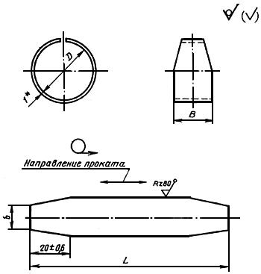
________________
* Размер для справок.
Черт.4
Таблица 5
Размеры в мм
(пред. откл.  +0,5  -0,3) |  | (пред. откл. ±0,5) | (пред. откл. ±0,5) | Масса 1000 шт.,  кг
 |  |  |  | 3,69
 |  |  |  | 4,90
 |  |  |  | 6,10
 |  |  |  | 4,16
 |  |  |  | 5,75
 |  |  |  | 4,70
 |  |  |  | 6,60
 |  |  |  | 8,10
 |  |  |  | 5,18
 |  |  |  | 7,25
 |  |  |  | 9,00
 |  |  |  | 5,65
 |  |  |  | 8,00
 |  |  |  | 10,00
 |  |  |  | 6,20
 |  |  |  | 8,78
 |  |  |  | 11,15
 |  |  |  | 6,65
 |  |  |  | 9,10
 |  |  |  | 11,50
 |  |  |  | 7,14
 |  |  |  | 10,00
 |  |  |  | 13,00
 |  |  |  | 7,60
 |  |  |  | 10,80
 |  |  |  | 13,90
 |  |  |  | 8,15
 |  |  |  | 11,70
 |  |  |  | 15,00
 |  |  |  | 8,60
 |  |  |  | 12,40
 |  |  |  | 15,90
 |  |  |  | 8,86
 |  |  |  | 13,10
 |  |  |  | 16,80
 |  |  |  | 9,65
 |  |  |  | 14,00
 |  |  |  | 18,00
 |  |  |  | 10,10
 |  |  |  | 14,60
 |  |  |  | 18,80
 |  |  |  | 23,00
 | 135 |  |  | 10,60
 |  |  |  | 15,40
 |  |  |  | 19,80
 |  |  |  | 24,30
 |  |  |  | 11,40
 |  |  |  | 16,50
 |  |  |  | 21,30
 |  |  |  | 26,20
 |  |  |  | 12,10
 |  |  |  | 17,50
 |  |  |  | 22,80
 |  |  |  | 28,00
 |  |  |  | 12,50
 |  |  |  | 18,20
 |  |  |  | 23,70
 |  |  |  | 29,20
 |  |  |  | 34,60
 |  |  |  | 13,90
 |  |  |  | 20,50
 |  |  |  | 26,50
 |  |  |  | 33,00
 |  |  |  | 39,00
 |  |  |  | 15,10
 |  |  |  | 22,00
 |  |  |  | 28,70
 |  |  |  | 35,40
 |  |  |  | 42,00
 |  |  |  | 15,65
 |  |  |  | 23,00
 |  |  |  | 30,00
 |  |  |  | 37,00
 |  |  |  | 44,00
 |  |  |  | 16,20
 |  |  |  | 23,70
 |  |  |  | 31,20
 |  |  |  | 38,40
 |  |  |  | 45,40
 |  |  |  | 25,70
 |  |  |  | 33,60
 |  |  |  | 41,40
 |  |  |  | 49,50
 |  |  |  | 27,50
 |  |  |  | 36,00
 |  |  |  | 44,00
 |  |  |  | 52,00
 |  |  |  | 61,00
 |  |  |  | 29,50
 |  |  |  | 38,50
 |  |  |  | 47,50
 |  |  |  | 57,00
 |  |  |  | 66,00
 |  |  |  | 75,00
 |  |  |  | 31,00
 |  |  |  | 41,00
 |  |  |  | 50,50
 |  |  |  | 60,00
 |  |  |  | 70,00
 |  |  |  | 80,00
 |  |  |  | 33,00
 |  |  |  | 44,00
 |  |  |  | 54,00
 |  |  |  | 64,00
 |  |  |  | 75,00
 |  |  |  | 86,00
 |  |  |  | 46,00
 |  |  |  | 57,00
 |  | 30 |  | 68,00
 |  |  |  | 79,00
 |  |  |  | 90,50
 |  |  |  | 49,00
 |  |  |  | 60,00
 |  |  |  | 72,00
 |  |  |  | 83,50
 |  |  |  | 95,00
 |  |  |  | 53,00
 |  |  |  | 66,00
 |  |  |  | 79,00
 |  |  |  | 91,50
 |  |  |  | 104,00
 |  |  |  | 58,50
 |  |  |  | 72,00
 |  |  |  | 86,00
 |  |  |  | 100,00
 |  |  |  | 114,00
 |  |  |  | 63,50
 |  |  |  | 78,50
 |  |  |  | 94,00
 |  |  |  | 110,00
 |  |  |  | 125,00
 |  |  |  | 68,00
 |  |  |  | 84,50
 |  |  |  | 100,00
 |  |  |  | 118,00
 |  |  |  | 134,00
 |  |  |  | 73,00
 |  |  |  | 90,50
 |  |  |  | 108,00
 |  |  |  | 127,00
 |  |  |  | 144,00
 |  |  |  | 75,50
 |  |  |  | 93,50
 |  |  |  | 111,00
 |  |  |  | 131,00
 |  |  |  | 148,00
Пример условного обозначения кольца мм, мм, из стали марки 20:
Кольцо 34-20-20 ГОСТ 17679-80
То же, из стали марки 12Х18Н10Т:
Кольцо 34-20-12Х18Н10Т ГОСТ 17679-80

Черт.5
Деталь 2. Втулка
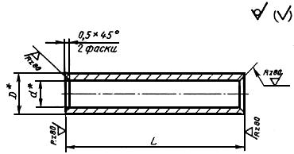
________________
* Размеры для справок.
Черт.5
Таблица 6
Размеры в мм
 |  | (пред. откл. ±0,4) | Масса 1000 шт., кг | Применяемость
 |  |  | 10,8
Пример условного обозначения втулки мм, мм, из стали марки 20:
Втулка 6,2-25-20 ГОСТ 17679-80
То же, из стали марки 12Х18Н10Т:
Втулка 6,2-25-12Х18Н10Т ГОСТ 17679-80
3. Конструкция и размеры хомутов для крепления трубопроводов и кабелей должны соответствовать указанным на черт.6-11 и в табл.7-12, соответственно.

Черт.6
Тип III
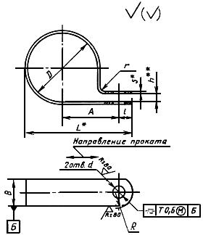
Деталь - в состоянии ее измерения.
________________
* Размеры для справок.
** Размер обеспечивается инструментом.
Допуск симметричности центра радиуса 0,6 мм (допуск зависимый) относительно поверхности .
Черт.6

Таблица 7
Размеры в мм
 |  |  |  |  |  |  |  |  |  |  |  | Масса 1000 шт., кг
(пред. откл.  +0,5  -0,3) | (пред. откл. по Н13) | Номин. | Пред. откл. | (пред. откл. по h15) |  |  | Номин. | Пред.  откл. |  |  |  | стальных хомутов | хомутов из алюми-  ниевого сплава | Приме-  няемость
 |  |  | ±0,3 |  | 12,5 |  |  | +0,5*
________________
* Соответствует оригиналу. - Примечание "КОДЕКС".
 |  |  |  |  | 14,0
 |  | 11,0 | ±0,5 |  | 19,0
 |  |  | ±0,3 |  | 13,5
 |  |  |  |  | 15,0
 |  | 11,0 | ±0,5 |  | 19,5
 |  |  | ±0,3 |  | 14,5
 |  |  |  |  | 16,0
 |  | 12,0 | ±0,5 |  | 21,0
 |  |  | ±0,3 |  | 15,5
 |  | 10,0 |  |  | 17,0
 |  | 12,5 | ±0,5 |  | 22,0
 |  | 13,5 |  |  | 23,0
 |  |  |  |  | 25,5 |  |  |  |  | 10,0
 |  | 11,0 | ±0,3 |  | 19,3
 |  | 13,5 | ±0,5 |  | 24,3
 |  | 14,0 |  |  | 24,8
 |  |  |  |  | 27,0 |  |  |  |  | 10,0
 |  | 12,0 | ±0,3 |  | 21,3
 |  | 14,5 | ±0,5 |  | 26,3
 | 6,6 | 15,0 | ±0,5 |  | 26,8 |  |  | ±0,5
 |  |  |  |  | 29,0 |  |  |  |  | 10,0
 |  | 13,0 | ±0,3 |  | 23,3 | 3,5
 |  |  |  |  |  |  |  | ±1,0
 |  | 15,5 | ±0,5 |  | 28,3
 | 6,6 | 16,0 | ±0,5 |  | 28,8
 |  |  |  |  | 31,0 |  |  |  |  | 10,0
 |  | 14,0 | ±0,3 |  | 25,3 | 3,5
 |  | 16,5 | ±0,5 |  | 30,3
 |  | 17,0 |  |  | 30,8
 |  |  |  |  | 33,0 |  |  |  |  | 10,0
 |  | 15,0 | ±0,3 |  | 27,3
 |  | 17,5 | ±0,5 |  | 32,3
 |  | 18,0 |  |  | 32,8
 |  |  |  |  | 35,0 |  |  |  |  | 10,0 |  | 10,6
 |  | 19,0 | ±0,3 |  | 32,5
 |  | 20,5 | ±0,5 |  | 36,5
 |  | 23,5 |  |  | 41,5 |  |  |  |  | 10,0 |  | 12,5
 |  | 20,0 | ±0,3 |  | 34,5
 |  | 21,5 | ±0,5 |  | 38,5
 |  | 24,5 |  |  | 43,5 |  |  |  |  | 10,0 |  | 13,3
 |  | 23,0 |  |  | 41,2 |  |  |  |  |  |  | 12,3
 |  | 25,5 |  |  | 45,7 |  |  |  |  | 10,0 |  | 17,1
 |  | 24,5 |  |  | 43,7 |  |  |  |  |  |  | 13,3
 |  | 27,0 |  |  | 48,2 |  |  |  |  | 10,0 |  | 18,4
 |  | 25,0 |  |  | 44,7 |  |  |  |  |  |  | 13,6
 |  | 27,5 |  |  | 49,2 |  |  |  |  | 10,0 |  | 18,7
 |  | 26,5 |  |  | 47,7 |  |  |  |  |  |  | 14,5
 |  | 28,5 |  |  | 51,7 |  |  |  |  | 10,0 |  | 20,1
 |  | 27,5 |  |  | 49,7 |  |  |  |  |  |  | 15,5
 |  | 30,5 |  |  | 54,7 |  |  |  |  | 10,0 |  | 21,6
 |  | 29,0 |  |  | 52,2 |  |  |  |  |  |  | 16,4
 |  | 31,5 |  |  | 56,7 |  |  |  |  | 10,0 |  | 22,6
 |  | 30,0 |  |  | 54,2 |  |  |  |  |  |  | 17,2
 |  | 33,5 |  |  | 59,7 |  |  |  |  | 10,0 |  | 23,9
36 |  | 31,0 |  |  | 56,5 |  |  |  |  |  |  | 22,5
 |  | 34,5 |  |  | 62,0 |  |  |  |  | 10,0 |  | 31,2 | 11,1
38 |  | 33,0 |  |  | 59,5 |  |  |  |  |  |  | 23,0
 |  | 36,0 |  |  | 64,5 |  |  |  |  | 10,0 |  | 32,8 | 11,7
 |  | 33,0 |  |  | 60,5 |  |  |  |  |  |  | 24,4
 |  | 37,5 |  |  | 67,0 |  |  |  |  | 10,0 |  | 34,2 | 12,2
 |  | 34,0 |  |  | 62,5 |  |  |  |  |  |  | 25,3
 |  | 39,5 |  |  | 70,0 |  |  |  |  | 10,5 |  | 35,7 | 12,7
 |  | 35,5 |  |  | 65,5 |  |  |  |  |  |  | 26,8
 |  | 41,0 |  |  | 73,0 |  |  |  |  | 10,0 |  | 37,8 | 13,5
48 |  | 37,5 |  |  | 69,0 |  |  |  |  |  |  | 27,4
 |  | 43,0 |  |  | 76,5 |  |  |  |  | 10,0 |  | 38,5 | 13,7
50 |  | 38,5 |  |  | 71,0 |  |  |  |  |  |  | 28,2 | 10,1
 |  | 44,0 |  |  | 78,5 |  |  |  |  | 10,0 |  | 39,7 | 14,2
53 |  | 41,5 |  |  | 75,5 |  |  |  |  |  |  | 29,7 | 10,6
 |  | 47,0 |  |  | 83,0 |  |  |  |  | 10,0 |  | 42,1 | 15,0
56 |  | 45,0 |  |  | 80,5 |  |  |  |  |  |  | 31,2 | 11,1
 |  | 50,5 |  |  | 88,0 |  |  |  |  | 10,0 |  | 43,6 | 15,5
60 |  | 43,5 |  |  | 81,0 |  |  |  |  |  |  | 32,9 | 11,7
 |  | 49,0 |  |  | 88,5 |  |  |  |  | 10,0 |  | 46,0 | 16,4
63 |  | 45,0 |  |  | 84,0 |  |  |  |  |  |  | 34,5 | 12,3
 |  | 50,5 |  |  | 91,5 |  |  |  |  | 10,0 |  | 47,9 | 17,1
65 |  | 46,0 |  |  | 86,0 |  |  |  |  |  |  | 35,4 | 12,6
 |  | 51,5 |  |  | 93,5 |  |  |  |  | 10,0 |  | 49,4 | 17,6
Пример условного обозначения хомута типа III мм, мм, мм, из стали марки 25, с покрытием Ц15.хр:
Хомут ТKIII-14-12-6,6-25-Ц15.хр ГОСТ 17679-80
То же, из стали марки 25, с покрытием Кд15.хр:
Хомут ТKIII-14-12-6,6-25-Кд15.хр ГОСТ 17679-80
То же, из стали марки 12Х18Н10Т, с покрытием Хим.Пас:
Хомут TKIII-14-12-6,6-12Х18Н10Т-Хим.Пас ГОСТ 17679-80
То же, из алюминиевого сплава марки Д16.А.М, с покрытием Ан.Окс.хр:
Хомут ТKIII-14-12-6,6-Д16.А.М-Ан.Окс.Нхр ГОСТ 17679-80

Черт.7
Тип IV
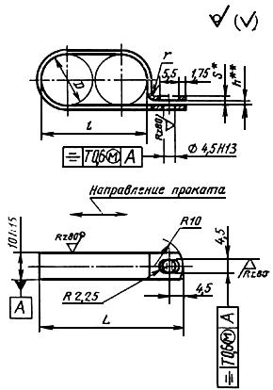
Деталь - в состоянии ее измерения.
________________
* Размер для справок.
** Размер обеспечивается инструментом.
Допуск симметричности центра радиуса 0,6 мм (допуск зависимый) относительно поверхности .
Черт.7
Таблица 8
Размеры в мм
(пред.  откл. +0,5  -0,3) | (пред. откл. ±0,6) | (пред. откл. ±0,5) |  |  |  |  | Масса 1000 шт., кг |  | Применяемость
 |  |  | Номин. | Пред. откл. |  |  | стальных хомутов | хомутов из алюминиевых сплавав
 |  |  |  | +0,5
 |  |  |  | ±0,5
(15)
Примечание. Диаметр , заключенный в скобки, применять не рекомендуется.
Пример условного обозначения хомута типа IV, мм, из стали марки 25, с покрытием Ц15.хр:
Хомут ТKIV-20-25-Ц15.хр ГОСТ 17679-80
То же, из стали марки 25, с покрытием Кд15.хр:
Хомут ТKIV-20-25-Кд15.хр ГОСТ 17679-80
То же, из стали марки 12Х18Н10Т, с покрытием Хим.Пас:
Хомут TKIV-20-12Х18Н10Т-Хим.Пас ГОСТ 17679-80
То же, из алюминиевого сплава марки Д16.А.М, с покрытием Ан.Окс.хр:
Хомут TK.IV-20-Д16.А.М-Ан.Окс.Нхр ГОСТ 17679-80

Черт.8
Тип V
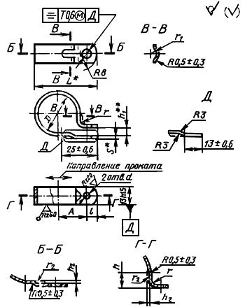
Деталь - в состоянии ее измерения.
________________
* Размер для справок.
** Размер обеспечивается инструментом.
Допуск симметричности центра радиуса 0,6 мм (допуск зависимый) относительно поверхности .
Черт.8
Таблица 9
Размеры в мм
(пред. откл.  +0,5  -0,3) | (пред. откл. по Н13) | (пред. откл. ±0,5) |  |  |  | (пред. откл. +1) | (пред. откл. ±0,3) |  |  | (пред. откл. ±0,3) |  | Масса 1000 шт., кг |  | Приме-  няемость
 |  |  |  |  |  |  |  |  |  |  |  | стальных хомутов | хомутов из алюми-  ниевого сплава
 |  | 19,0 | 34,0
 |  | 20,0 | 36,0
 |  | 21,0 | 38,0 |  |  |  |  |  |  |  |  | 10,2
 |  | 22,0 | 40,2 |  |  |  |  |  |  |  |  | 12,8
 |  | 22,5 | 41,2 |  |  |  |  |  |  |  |  | 13,3
 |  | 24,0 | 44,2 |  | 10 |  |  |  |  |  |  | 14,6
 |  | 25,0 | 46,2 |  |  |  |  |  |  |  |  | 15,3
 |  | 26,0 | 48,2 |  |  |  |  |  |  |  |  | 16,2
 |  | 28,0 | 51,2 |  |  |  |  |  |  |  |  | 16,8
 |  | 29,0 | 54,5 |  |  |  |  |  |  |  | 6 | 22,5
 |  | 30,0 | 56,5 |  |  |  |  |  |  |  |  | 23,6
 |  | 31,0 | 58,5 |  |  |  |  |  |  |  |  | 24,6
 |  | 33,0 | 61,5 |  |  |  |  |  |  |  |  | 25,9
 |  | 34,0 | 64,0 |  |  |  |  |  |  |  |  | 27,3
 |  | 35,5 | 67,0 |  |  |  |  |  |  |  |  | 28,8 | 10,3
 |  | 36,0 | 68,5 |  |  |  |  |  |  |  |  | 29,8 | 10,6
 |  | 38,0 | 72,0 |  |  |  |  |  |  |  |  | 31,3 | 11,2
 |  | 39,5 | 75,0 |  |  |  |  |  |  |  |  | 33,0 | 11,8
 |  | 42,0 | 79,5 |  |  |  |  |  |  |  |  | 35,3 | 12,6
 |  | 44,5 | 84,5 |  |  |  |  |  |  |  |  | 37,7 | 13,4
 |  | 47,0 | 89,5 |  |  |  |  |  |  |  |  | 41,0 | 14,6
 |  | 49,5 | 94,5 |  |  |  |  |  |  |  |  | 43,5 | 15,5
 |  | 52,0 | 99,5 |  |  |  |  |  |  |  |  | 46,1 | 16,4
 |  | 54,5 | 104,5 |  |  |  |  |  |  |  |  | 48,7 | 17,4
 |  | 57,0 | 109,5 |  |  |  |  |  |  |  |  | 51,4 | 18,3
 |  | 59,5 | 114,5 |  |  |  |  |  |  |  |  | 53,6 | 19,1
 |  | 62,0 | 119,5 |  |  |  |  |  |  |  |  | 56,0 | 19,9
Пример условного обозначения хомута типа V, мм, из стали марки 25, с покрытием Ц15.хр:
Хомут ТKV-22-25-Ц15.хр ГОСТ 17679-80
То же, из стали марки 25, с покрытием Кд15.хр:
Хомут ТKV-22-25-Кд15.хр ГОСТ 17679-80
То же, из стали марки 12Х18Н10Т, с покрытием Хим.Пас:
Хомут TKV-22-12Х18Н10Т-Хим.Пас ГОСТ 17679-80
То же, из алюминиевого сплава марки Д16.А.М, с покрытием Ан.Окс.хр:
Хомут TKV-22-Д16.А.М-Ан.Окс.хр ГОСТ 17679-80

Черт.9
Тип VI
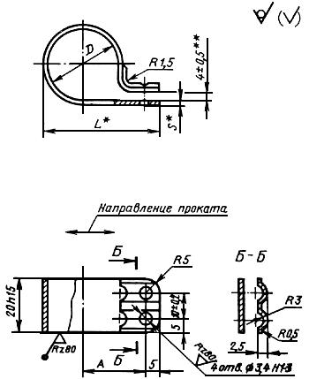
Деталь - в состоянии ее измерения.
_______________
* Размеры для справок.
** Размер обеспечивается инструментом.
Черт.9
Таблица 10
Размеры в мм
(пред. откл. +0,5  -0,3) | (пред. откл. ±0,5) |  |  | Масса 1000 шт., кг | Применяемость
 | 16,5 | 30,0
 | 18,5 | 34,0
 | 21,5 | 38,3 |  | 12,1
 | 23,0 | 41,3 |  | 13,6
 | 24,5 | 45,3 |  | 15,5
 | 27,5 | 51,2 |  | 27,1
 | 30,0 | 56,2 |  | 29,8
 | 32,5 | 61,2 |  | 32,2
 | 35,0 | 66,2 |  | 36,2
Пример условного обозначения хомута типа VI, мм, из стали марки 25, с покрытием Ц15.хр:
Хомут ТKVI-16-25-Ц15.хр ГОСТ 17679-80
То же, из стали марки 25, с покрытием Кд15.хр:
Хомут ТKVI-16-25-Кд15.хр ГОСТ 17679-80

Черт.10
Тип VII
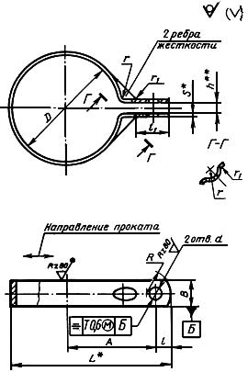
Деталь - в состоянии ее измерения.
_______________
* Размеры для справок.
** Размер обеспечивается инструментом.
Допуск симметричности центра радиуса 0,6 мм (допуск зависимый) относительно поверхности .
Черт.10
Таблица 11
Размеры в мм
(пред. откл. +0,5  -0,3) | (пред. откл. по Н13) | (пред. откл. ±0,5) | (пред. откл. по h15) |  |  |  | (пред. откл. ±0,5) |  |  |  | (пред. откл. ±0,3) | Масса 1000 шт., кг | Приме-  няемость
 |  | 12,0 |  | 21,8
(15) |  | 16,5
 |  | 22,0 |  |  |  | 10,0 |  |  |  | 1,5
 |  | 28,0
 |  | 34,0 |  |  | 6,5 | 12,0 |  | 1,5 |  |  |  | 14,0
 |  | 39,5 |  |  |  | 12,5 |  |  |  |  |  | 15,6
 |  | 42,0 |  |  |  |  |  |  |  |  |  | 17,8
 |  |  |  |  |  |  |  |  | 10,0 |  |  | 18,5
Примечание. Диаметр , заключенный в скобки, применять не рекомендуется.
Пример условного обозначения хомута типа VII, мм, из стали марки 25, с покрытием Ц15.хр:
Хомут ТKVII-50-25-Ц15.хр ГОСТ 17679-80
То же, из стали марки 25, с покрытием Кд15.хр:
Хомут TKVII-50-25-Кд15.хр ГОСТ 17679-80

Черт.11
Тип VIII
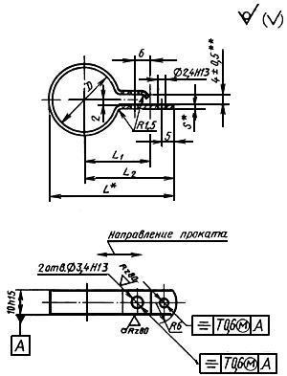
Деталь - в состоянии ее измерения.
_______________
* Размеры для справок.
** Размер обеспечивается инструментом.
Допуск симметричности центра радиуса 0,6 мм (допуск зависимый) относительно поверхности .
Черт.11
Таблица 12
Размеры в мм
(пред. откл.  +0,5  -0,3) |  | (пред. откл. ±0,3) | (пред. откл.  ±0,6) |  | Масса 1000 шт.,  кг | Применяемость
16 | 40,8 |  |  | 0,8 | 2,6
28 | 53,2 | 28 | 38 | 1,2 | 4,2
Пример условного обозначения хомута типа VIII, мм, из латуни марки Л63:
Хомут TKVIII-28-Л63 ГОСТ 17679-80
1-3. (Измененная редакция, Изм. N 1, 2).
4. Конструкция и размеры хомутов для крепления кабелей должны соответствовать указанным на черт.12 и в табл.13, соответственно.

Черт.12
Тип IX
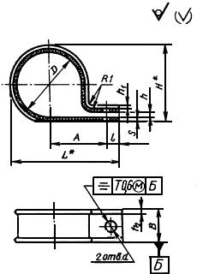
Деталь - в состоянии ее измерения
________________
* Размеры для справок.
Параметр шероховатости поверхности в местах удаления литников и облоя - мкм
Черт.12
Таблица 13
Размеры в мм
(пред. откл. +0,5  -0,3) | (пред. откл. по H13) | (пред. откл. ±0,2) |  |  |  |  |  |  |  |  | Масса 1000 шт., кг | Приме- няемость
 |  |  |  | 14,0 |  |  |  |  |  |  | 0,45
 |  |  |  | 15,0
 |  |  |  | 16,0 |  |  |  |  |  |  | 0,54
 |  |  |  | 19,0 |  | 10,0 |  |  |  |  | 0,60
 |  | 10,5 |  | 21,0 |  | 12,0 |  |  |  |  | 0,75
 |  | 11,5 |  | 23,0 |  | 14,0 |  |  |  |  | 1,05
 |  | 14,5 |  | 28,0 |  | 17,5 |  |  |  |  | 1,87
 |  | 16,0 |  | 31,0 |  | 20,5 |  |  |  |  | 2,04
 |  | 17,5 |  | 35,0 |  | 23,5 |  |  |  |  | 2,48
 |  | 18,5 |  | 37,0 |  | 25,5 |  |  |  |  | 2,67
 |  | 21,0 |  | 41,1 |  | 28,4 |  |  |  |  | 3,96
 |  | 22,5 |  | 44,1 |  | 31,4 |  |  |  |  | 4,35
 |  | 24,0 |  | 47,1 |  | 34,4 |  |  |  |  | 4,75
 |  | 26,0 |  | 51,1 |  | 38,4 |  |  |  |  | 6,25
Пример условного обозначения хомута типа IX, мм, из полиэтилена 20908-040.
Хомут KIX-10-209 ГОСТ 17679-80
5. Хомуты должны изготовляться из материалов, указанных в табл.14.
Таблица 14
Наименование детали | Материал
Хомуты для крепления трубопроводов типа I | 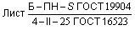;  лента 12Х18Н10Т-3 по ГОСТ 4986  Допускаемый материал:  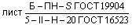;  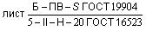;  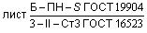;
Хомуты для крепления трубопроводов типа I | 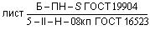;  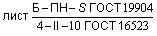;  лента 12Х17Г9АН4 по ГОСТ 4986
Хомуты для крепления трубопроводов типа II: кольцо (дет.1) | Лента по ГОСТ 2284;  лента 12Х18Н10Т3 по ГОСТ 4986  Допускаемый материал:  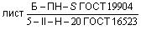;  лента 12Х17Г9АН4 по ГОСТ 4986
Втулка (деталь 2) | 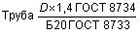;  труба -12X18H10T по ГОСТ 9941
Хомуты для крепления трубопроводов и кабелей типов III и IV | Лента по ГОСТ 2284  Лента 12Х18Н10Т-3 по ГОСТ 4986
Хомуты для крепления трубопроводов и кабелей типов III и IV | Лист Д16.А.М- по ГОСТ 21631  Допускаемый материал:  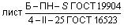;  ;  ;  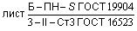;  ;  ;  лента 12Х17Г9АН4-3 по ГОСТ 4986-79
Хомуты для крепления трубопроводов и кабелей типа V | ;  Лента 12Х18Н10Т-3 по ГОСТ 4986  лист Д16.А.М- по ГОСТ 21631  Допускаемый материал:  ;  ;  ;  ;  ;  лента 12Х17Г9АН4-3 по ГОСТ 4986
Хомуты для крепления трубопроводов и кабелей типов VI и VII | ;  Допускаемый материал:  ;  ;  ;  ;  ;
Хомуты для крепления трубопроводов и кабелей типа VIII | Лента ДПРНМ Л63 по ГОСТ 2208
Хомуты для крепления кабелей типа IX | Полиэтилен 20908-040, 2-го сорта по ГОСТ 16338
Примечание. - толщина ленты или листа; - ширина ленты; - наружный диаметр трубы.
4, 5. (Измененная редакция, Изм. N 2).
6. Обработку паза в хомутах для крепления трубопроводов типа II производить после нанесения покрытия.
Незащищенные поверхности должны быть смазаны смазкой ПВК по ГОСТ 19537.
7. Готовые детали без покрытия (хомуты типа VIII) должны быть смазаны смазкой ПВК по ГОСТ 19537.
8. Покрытия хомутов типа VIII и незащищенных поверхностей хомутов типа II в соответствии с условиями применения указывают в технической документации, утвержденной в установленном порядке.
9. Общие технические требования, правила приемки, методы контроля, маркировка, упаковка, хранение, транспортирование и гарантии изготовителя - по ГОСТ 17019.
Текст документа сверен по:
официальное издание
Детали для крепления
трубопроводов и кабелей
(скобы, хомуты и серьги) облегченные.
Конструкция и размеры.
ГОСТ 17678-80-ГОСТ 17680-80: Сб. ГОСТов. -
М.: Издательство стандартов, 1992

